Projet Data Science – Prédiction des admissions hospitalières

1. Objectif du projet
Ce projet vise à développer un système capable de prédire le nombre quotidien d’admissions hospitalières afin d’anticiper les besoins en personnel et en ressources d’un hôptal dont nous avons créer les données.

2. Analyse exploratoire des données (EDA)
Les analyses montrent une forte variabilité temporelle et des influences contextuelles importantes.
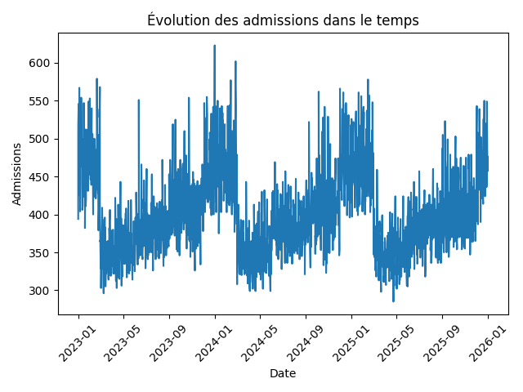
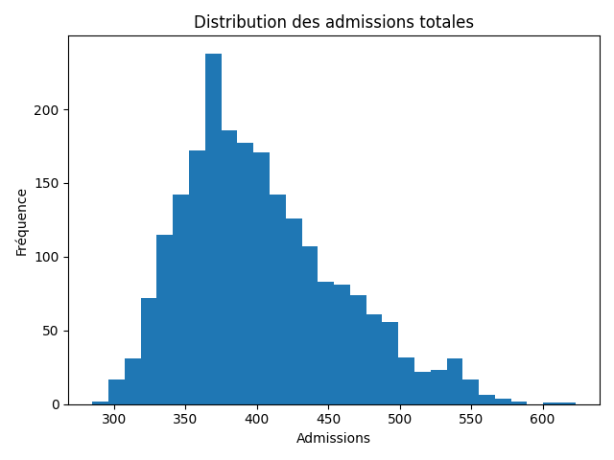
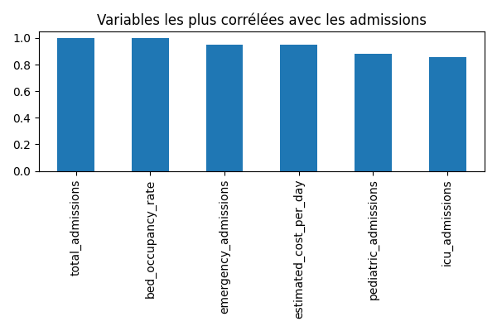
Certaines variables présentent une corrélation extrêmement forte avec la cible, notamment les admissions d’urgence et les admissions spécialisées, ce qui indique un risque de data leakage.

3. Modélisation Machine Learning
Trois modèles Random Forest ont été comparés :
• Modèle 1 (toutes les variables) : R² ≈ 0.99 → performance trop parfaite car les variables contiennent déjà la réponse.
• Modèle 2 (variables fortement corrélées) : R² très élevé également → toujours du leakage.
• Modèle 3 (variables réalistes externes, ex : température) : R² ≈ 0.80 → modèle retenu car il prédit sans connaître directement la cible.
Les deux premiers modèles sont utiles pour comprendre les données mais pas pour une prévision réaliste. Le troisième modèle est le plus pertinent pour un usage opérationnel.

4. Interface utilisateur
Une interface a été développée pour visualiser les admissions historiques, afficher les prédictions et simuler des scénarios (épidémies, grèves, etc.).

5. Conclusion
Le projet démontre qu’un modèle basé sur des facteurs externes peut fournir une prédiction réaliste des admissions hospitalières et servir d’outil d’aide à la décision.

